Муниципальное дошкольное образовательное учреждение
«Детский сад №6 «Ягодка» Тутаевского муниципального района

КАРТОТЕКА СТИХОВ ПОБУЖДАЮЩИХ ДЕТЕЙ
РАННЕГО ВОЗРАСТА К ПРОИЗНЕСЕНИЮ
ЗВУКОВ И СЛОВ

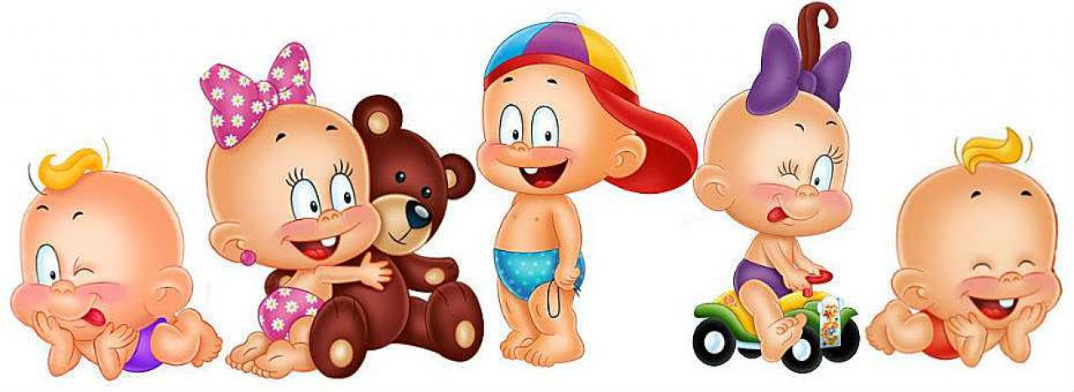

Подготовила воспитатель
Гюльмагомедова Ирина Ф.

2022г.
Стишки, побуждающие к произнесению звуков и слов

Как пойдем гулять? Топ-топ! (топают ногами)
Как мы дверь закроем? Хлоп! (хлопают в ладоши)
Кошка к нам с крылечка: Прыг! (пальцами чуть согнутыми по коленям)
Воробьишки: Чик-чирик! (крылышками-руками машем)
Кошка рада птичкам: Мурр! (наклон голоы к плечу в право и лево)
Воробьи взлетели: Фурр! (руки поднимаем вверх)
Дальше ножками: Топ-топ!
И теперь калиткой: Хлоп!
Как трава шумит? Ш-ш-ш!
Кто в траве шныряет? Мышь!
На цветке пчела: Жу-жу!
Ветер листьями: Шу-шу!
Речка струйками: Трень-брень!
Здравствуй, яркий летний день!
***
На лугу паслась корова: Му-у, му-у.
Полосатый шмель летел: З-з-з, з-з-з.
Летний ветерок подул: Ф-ф-ф, ф-ф-ф.
Колокольчик зазвенел: Динь, динь, динь.
Стрекотал в траве кузнечик: Тр-р-р,
Еж колючий пробегал: Пх-пх-пх.
Птичка маленькая пела: Тиль-ль, тиль-ль.
И сердитый жук жужжал: Ж-ж-ж, ж-ж-ж.
Давай, дружок, смелей, дружок, (имитируем лепку снежного комка)
Кати по снегу свой снежок –
Он превратится в толстый ком, (руки перед собой смыкаем в большой круг)
И станет ком снеговиком. (постепенно поднимаем сомкнутые руки вверх)
Его улыбка так светла! (ладошки прижимаем к щекам, улыбаемся)
Два глаза… шляпа… (показываем на глаза, на макушку)
Нос… метла. (показываем на нос, затем поднимаем одну руку с растопыренными пальцами вверх)
Но солнце припечет слегка – (руки поднимаем вверх)
Увы! – и нет снеговика. (пожимаем плечами)
***
Побежали вдоль реки (ладошками хлопаем по коленям или по столу)
Гномы наперегонки.
Видит гном – какой-то дом. (руки складываем домиком над головой)
Тук-тук-тук – живет кто в нем? (стучим кулачком по столу или полу)
В нем живет такой же гном! (показываем большой палец)
Стали гномы вместе жить, (показываем оба больших пальца)
В горы лазать, в лес ходить, (кулачками с выпрямленными большими пальцами «ходим» по коленям)
Дрова рубить, (ребром одной ладони ударяем по другой)
Кашу варить, деток кормить. (указательным пальцем водим по ладони другой руки)
***
Котик выпил молока, (высовываем язык и изображаем, как котик лакает молоко)
Откусил он пирога, (подносим руки ко рту, как будто держим что-то, и «кушаем»)
Лапки вытер, (обтираем руки) Нос помыл, (моем нос)
«Мяу! Мяу!» — говорил. (говорим «мяу, мяу»)
***
Кулачок-чок-чок – (стучим по полу кулачком)
Не расколется ледок! (пожимаем плечами)
И носок-цок-цок – (стучим по полу носочком)
Не расколется ледок! (пожимаем плечами)
Каблучок-чок-чок – (стучим по полу пяточкой) Раскололся ледок! (руки в стороны)
Там вода сверкает, (делаем «фонарики») Лед на солнце тает.
***
На маленькой опушке (хлопаем ладошками по коленям)
Зеленая лягушка (соединяем-разъединяем большой палец с остальными четырьмя, прижатыми друг к другу – «лягушка квакает»)
Сидит весь день на кочке (кладем руки перед собой ладошками на пол или на стол)
И смотрит на цветочки. (прикладываем раскрытую ладонь ребром ко лбу и смотрим по сторонам)

Вот идет колючий еж, (ходим по кругу)
Он на елочку похож, (руки вверх, растопыриваем пальчики)
Все грибочки еж собрал, (наклоняемся, «собираем грибочки»)
И домой он зашуршал. (идем, шурша ногами по полу)

— Кисонька-мурысонька, где была? (одна кисть сжата в кулачок – это «кисонька», гладим ее второй рукой)
— На мельнице. (указательными пальчиками стучим друг о друга, перекрещивая их)
— Кисонька-мурысонька, что там делала? (гладим «кисоньку»)
— Муку молола (трем ладошкой о ладошку)
— Кисонька-мурысонька, что из муки пекла? (гладим «кисоньку»)
— Пряничек. (округлыми руками «лепим» комок)
— Кисонька-мурысонька, с кем пряничек ела? (гладим «кисоньку»)
— Одна. (показ. указ. палец руки)-Не ешь одна! (грозим указательным пальцем) Угости детишек. (разводим руками)
Мы построим дом, дом. (поочередно кладем то правую ладонь на левую, то левую на правую)
Будем жить мы в нем, в нем.
Крышу не забудем, (пальцы рук соединены над головой)
Окошечко прорубим. (ладони обнимают локти над головой)
Утром папочка придет, (машем правой рукой)
Утром мамочка придет, (машем левой рукой)
Утром солнышко взойдет. (поднимаем обе руки вверх, пальцы растопырены)
***
Стол я взад-вперед пилю, («пилим» ребром ладони стол)
На две части разделю.
Я пилить уже привык,
Вжик-вжик-вжик.
Постругаем мы сейчас, (выполняем движения ладонью как рубанком: от себя ладонь скользит по столу, а по направлению к себе ладонь не касается стола)
Будет гладким столик наш,
Стружки сыплются вокруг:
Раз-два, струг-струг.
Молоточек, поскорей (стучим кулаком по столу)
Помоги нам, гвоздь забей!
Молоток ответил: «Так,
В этом я, друзья, мастак!»
Слышен всюду громкий звук:
Тук-тук, тук-тук.
Чтоб шуруп вкрутить, (складываем ладонь в кулак, выпрямляем указательный палец, прикладываем палец к столу и выполняем им вращательные движения как отверткой)
Надо сильным быть.
Отвертку в руки я беру
И кручу, кручу, кручу.
***
Этот пальчик – дедушка, (загибаем большой пальчик)
Этот пальчик – бабушка, (загибаем указательный пальчик)
Этот пальчик – папочка, (загибаем средний пальчик)
Этот пальчик – мамочка, (загибаем безымянный пальчик)
Этот пальчик – я, (загибаем мизинчик)
Вот и вся моя семья.
***
Раз, два, три, четыре, пять, (считаем поочередно все пальчики)
Мы грибы идем искать.
Этот пальчик в лес пошел. (загибаем мизинчик)
Этот пальчик гриб нашел. (загибаем безымянный пальчик)
Этот пальчик чистить стал. (загибаем средний пальчик)
Этот пальчик жарить стал. (загибаем указательный пальчик)
Этот пальчик встал и съел. (отводим большой пальчик)
Потому и потолстел! (загибаем большой пальчик)
***
Этот пальчик хочет спать, (загибаем большой пальчик)
Этот пальчик – прыг в кровать, (загибаем указательный пальчик)
Этот пальчик уж вздремнул, (загибаем средний пальчик)
Этот пальчик уж уснул, (загибаем безымянный пальчик)
Этот крепко-крепко спит, (загибаем мизинчик)
И тебе он спать велит. (обхватываем кулачок)
***
Раз, два, три, четыре, пять,
Будем пальчики считать,
Крепкие, дружные,
Все такие нужные.
На другой руке пять:
Раз, два, три, четыре, пять,
Пальчики быстрые,
Хоть не очень чистые!
***
Пальчик, пальчик, где ты был? (показываем большой пальчик)
С этим братцем в лес ходил, (массаж каждого пальца по очереди)
С этим братцем щи варил,
С этим братцем кашу ел,
С этим братцем песни пел,
Песни пел, да играл, (хлопаем в ладоши)
Да всех братцев забавлял.
***
Сорока-ворона (водим пальцем по ладошке малыша)
Кашу варила,
Деток кормила
Этому дала, (загибаем большой пальчик)
Этому дала, (загибаем указательный пальчик)
Этому дала, (загибаем средний пальчик)
Этому дала, (загибаем безымянный пальчик)
А этому не дала: (хватаем мизинчик)
«Мал, мал, не хорош!
Ты водички не принес.
Кыш, пошел!» (похлопываем по мизинчику)
Можно так продолжить:
Знай наперед:
Здесь водичка – холодненька, (поглаживаем запястье)
Здесь – тепленька, (поглаживаем на сгибе локтя)
Здесь – горяченька, (поглаживаем плечо)
А здесь – кипяток-щекоток! (щекотим под мышкой)

